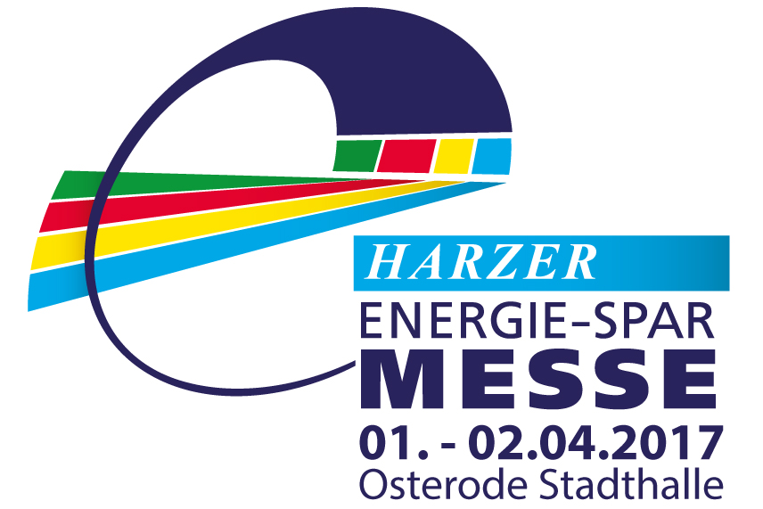
Presse Information

Lito Sora – das wahrscheinlich exklusivste eMotorrad auf der Messe

Ein Design das auch in einen Batman-Film passen würde und gespickt mit Hightech, das ist die aus Kanada kommende Sora. Ihr Navigationssystem kommuniziert mit dem Batteriemanagement, sie berechnet ob der Fahrer weiter fahren kann und das Ziel erreicht oder ob er einen Zwischenstopp machen muss.

Die Sora lässt das Herz jedes Motorrad-Enthusiasten höher schlagen. Sie sieht bullig aus, ist mit feinstem Sichtkarbon hergestellt und hat ausschließlich hochwertige Bauteile, gefräste Gabelbrücken, klassisches Rundinstrument als Tacho von MotoGadget, Spiegel und weitere Teile von Rizoma. Der mächtige Elektroantrieb kommt übrigens aus Deutschland und wird in Kanada verbaut.

Das Motorrad fährt bereits in der Krimiserie Hawaii five-O über die amerikanischen Bildschirme als Dienstfahrzeug eines des Actionhelden, wahrscheinlich wird diese Staffel im kommenden Sommer auch in Deutschland ausgestrahlt.

